Perancangan Sistem Informasi Job Safety Analysis, Permit to Work, dan Daily Report pada Industri Galangan Kapal

Fauzi Rahman Maulana¹, Mochamad Yusuf Santoso ^{1*}, Wibowo Arninputranto¹ dan Budi Wijaya Rauf²
¹Program Studi Teknik Keselamatan dan Kesehatan Kerja, Jurusan Teknik Permesinan Kapal, Politeknik Perkapalan Negeri Surabaya, Surabaya 60111
²Program Studi Ilmu Komputer, Universitas Halu Oleo, Kendari 93132

*E-mail: yusuf.santoso@ppns.ac.id

Abstrak
Industri galangan kapal merupakan sektor industri dengan tingkat risiko keselamatan kerja yang tinggi karena melibatkan berbagai aktivitas kerja yang berpotensi menimbulkan bahaya. Namun, pada perusahaan galangan kapal yang menjadi objek penelitian, Job Safety Analysis (JSA) belum diterapkan sebagai metode untuk mengidentifikasi potensi bahaya, sementara sistem permit to work masih dilaksanakan secara manual menggunakan media kertas. Selain itu, kegiatan safety patrol belum dilakukan secara menyeluruh pada setiap jenis pekerjaan sehingga proses pemantauan kondisi keselamatan kerja belum berjalan secara optimal. Berdasarkan permasalahan tersebut, penelitian ini bertujuan untuk merancang dan membangun sistem informasi berbasis PHP dan MySQL yang mampu mendukung pengelolaan aspek keselamatan kerja secara terintegrasi. Sistem yang dikembangkan mencakup fitur pengajuan, perpanjangan, pengendalian masa berlaku, pencarian data, serta penyimpanan dokumen Job Safety Analysis (JSA), permit to work, dan daily report. Dengan adanya sistem informasi ini, diharapkan proses pengelolaan dokumen dan pemantauan keselamatan kerja dapat dilakukan secara lebih efektif, efisien, dan terstruktur.

Kata Kunci: Keselamatan dan Kesehatan Kerja, Sistem Informasi Job Safety Analysis (JSA), Permit to Work,
Daily Report.

Abstract

The shipbuilding industry is a high-risk sector in terms of occupational safety, as it involves various work activities with the potential to cause hazards. However, in the shipyard company that serves as the object of this study, Job Safety Analysis (JSA) has not yet been implemented as a method for hazard identification, while the permit-to-work system is still carried out manually using paper-based documentation. In addition, safety patrol activities have not been conducted comprehensively across all types of work, resulting in suboptimal monitoring of workplace safety conditions. Based on these issues, this study aims to design and develop an information system based on PHP and MySQL to support the integrated management of occupational safety aspects. The developed system includes features for submission, extension, validity period control, data retrieval, and document storage for Job Safety Analysis (JSA), Permit to Work, and Daily Reports. The implementation of this information system is expected to improve the effectiveness, efficiency, and organization of document management and workplace safety monitoring processes.

Keywords: Occupational Safety and Health, Job Safety Analysis (JSA) Information System, Permit to Work, Daily Report.

- PENDAHULUAN

Perairan Indonesia memiliki berbagai manfaat penting dalam aspek ekonomi, keamanan, dan transportasi. Sebagian besar aktivitas perdagangan internasional Indonesia juga bergantung pada jalur laut, yang menunjukkan betapa vitalnya peran industri perkapalan dalam mendukung kelancaran distribusi barang dan jasa di wilayah perairan Indonesia. (Pradana dkk., 2024). Industri galangan kapal berperan penting dalam menunjang kegiatan maritim dan logistik. Aktivitas pembangunan serta perawatan kapal mencakup berbagai pekerjaan dengan tingkat risiko tinggi, seperti pengelasan, pengangkatan material berat, pengoperasian crane, hingga pekerjaan di area ketinggian. Oleh karena itu, penerapan Keselamatan dan Kesehatan Kerja (K3) menjadi aspek krusial yang harus diperhatikan guna mencegah terjadinya kecelakaan kerja serta meminimalkan potensi kerugian material. (Gozali dkk., 2024)
Manajemen risiko merupakan suatu kegiatan yang dilakukan untuk mengelola risiko dengan tujuan meminimalkan kemungkinan terjadinya dampak yang merugikan. Salah satu cara untuk manajemen risiko ialah melakukan identifikasi bahaya digunakan metode Job Safety Analysis (JSA)(Agustin & Rodiah, n.d.). Job Safety Analysis (JSA) merupakan salah satu metode yang digunakan untuk mengidentifikasi potensi bahaya di lingkungan kerja serta menerapkan langkah-langkah pengendalian dan pencegahan guna mengurangi risiko kecelakaan dan penyakit akibat kerja(Rizki dkk., 2023). Job Safety Analysis (JSA) merupakan suatu sistem yang secara sistematis memeriksa dan mengidentifikasi bahaya yang terdapat pada tempat kerja, fasilitas atau alat kerja, mesin yang digunakan, serta proses kerja yang berlangsung(Muh. Dawami Sholichin dkk., 2025)
Peraturan Pemerintah Nomor 50 Tahun 2012 tentang Sistem Manajemen Keselamatan dan Kesehatan Kerja (SMK3) menyatakan bahwa setiap perusahaan wajib menerapkan SMK3 di lingkungan kerjanya. Dalam Lampiran II bagian 6.1.5 disebutkan bahwa perlu diterapkan suatu sistem izin kerja (permit to work) untuk mengendalikan pelaksanaan tugas berisiko tinggi. Permit to work merupakan dokumen yang digunakan untuk memastikan bahwa pekerjaan dilakukan dengan aman. Perizinan ini digunakan untuk mengidentifikasi potensi bahaya dan menetapkan langkah pencegahan dan pengendalian untuk mengurangi risiko. Saat ini, permit to work menjadi komponen penting dalam manajemen keselamatan kerja untuk memastikan bahwa setiap operasi dilakukan sesuai prosedur dan standar keamanan yang berlaku (Rahmawati dkk., 2024)
Selain itu, pada bagian 6.2.1 dijelaskan bahwa harus dilakukan pengawasan untuk menjamin setiap pekerjaan dilaksanakan dengan aman serta mengikuti prosedur dan petunjuk kerja yang telah ditetapkan. Safety patrol merupakan kegiatan patroli rutin yang dilakukan dengan tujuan untuk memantau dan mengawasi seluruh aktivitas yang berlangsung di area kerja. Selain itu, kegiatan ini juga berfungsi untuk meninjau kondisi lingkungan kerja agar tetap terjaga dalam keadaan aman dan sesuai dengan standar Keselamatan dan Kesehatan Kerja (K3). Pelaksanaan safety patrol biasanya dilakukan oleh petugas yang berwenang dan telah memperoleh pelatihan khusus (Pralampito & Imran, 2023).
Penerapan teknologi digital membuat proses pemantauan seluruh komponen manajemen K3 di tempat kerja menjadi lebih efektif, efisien, dan akurat. Dengan digitalisasi, perusahaan dapat mengelola dokumen administrasi penerapan K3 dengan lebih efisien, murah, dan terintegrasi sehingga dapat membantu meningkatkan kinerja K3 pada perusahaan (Dwi Suprianto dkk., 2024). Website responsive merupakan pengembangan website yang memungkinkan tampilan situs menyesuaikan secara otomatis terhadap berbagai ukuran layar perangkat baik desktop maupun ponsel. Konsep ini diterapkan agar pengguna dapat mengakses sistem dengan mudah dan nyaman tanpa perlu melakukan penyesuaian manual seperti memperbesar atau memperkecil tampilan (Dirgantara & Andrian, 2023). Berdasarkan hasil observasi pada suatu galangan kapal, selama ini pengelolaan administrasi secara manual membutuhkan banyak kertas dan biaya operasional yang tinggi, sehingga dinilai belum optimal dalam mendukung pengendalian risiko K3. Oleh karena itu, penelitian ini mengembangkan sistem informasi manajemen K3 yang terintegrasi untuk mendukung pengelolaan Job Safety Analysis (JSA), permit to work, dan daily report.
Oleh karena itu, diperlukan pengembangan sistem informasi manajemen K3 yang terintegrasi untuk mendukung pengelolaan Job Safety Analysis (JSA), permit to work, dan daily report dalam rangka meningkatkan kinerja keselamatan kerja. Hal ini disebabkan oleh proses pengelolaan yang masih dilakukan secara manual sehingga dinilai belum optimal dalam mendukung pengendalian risiko.

- METODE
Pada tahapan awal penelitian ini dilakukan studi lapangan serta perumusan masalah berdasarkan permasalahan yang terjadi di perusahaan galangan kapal. Kemudian dilanjutkan dengan studi literatur terhadap penelitian terdahulu untuk memperoleh referensi dalam menyelesaikan permasalahan yang ada. Studi lapangan dilakukan dengan observasi langsung dan wawancara terhadap departemen Human Resourcecs (HR) & Health Safety Environment (HSE) terhadap kondisi di lapangan yang menjadi objek penelitian. Melalui studi lapangan tersebut, peneliti dapat mengidentifikasi berbagai kelemahan dalam proses pembuatan Job safety analysis (JSA), permit to work, serta penyusunan daily report yang diterapkan di perusahaan galangan kapal. Studi literatur merupakan tahap pengumpulan teori yang relevan dengan dasar sistem informasi, penerapan keselamatan dan kesehatan kerja, identifikasi bahaya, dan safety patrol .
Perancangan sistem informasi Job Safety Analysis (JSA), permit to work , dan daily report diawali dengan pembuatan Use Case Diagram, Use Case Diagram merupakan diagram yang digunakan untuk menggambarkan interaksi antara pengguna dan sistem yang dikembangkan. Diagram ini menunjukkan fungsi-fungsi atau layanan yang tersedia dalam sistem serta user yang terlibat dalam penggunaan setiap fungsi tersebut. Melalui Use Case Diagram, alur interaksi pengguna dengan sistem dapat dipahami dengan lebih jelas, sehingga kebutuhan pengguna dan ruang lingkup sistem dapat teridentifikasi secara sistematis(Taufan dkk., 2022). Entitas merupakan objek atau sesuatu yang ada di dunia nyata dan dapat dibedakan satu dengan yang lainnya, serta memiliki manfaat bagi sistem yang dikembangkan. Setiap entitas dalam basis data dideskripsikan berdasarkan atribut yang berfungsi untuk menjelaskan karakteristik dari entitas tersebut (Sudiarti & Wahab, 2025).
Perancangan sistem informasi menggunakan PHP dan database menggunakan MySQL. MySQL merupakan salah satu basis data paling banyak digunakan di dunia untuk aplikasi berbasis website terutama dalam pengembangan aplikasi yang menggunakan teknologi website. Selain itu, MySQL dan PHP dapat digunakan secara gratis (Aziz dkk., 2024). Tahap selanjutnya yaitu pembuatan desain user interface berupa tampilan visual design sebuah sistem. Tampilan tersebut memungkinkan pengguna terhubung dan berinteraksi dengan suatu produk. Selain berfungsi sebagai penghubung, User Interface juga berfungsi untuk mempermudah bagi user dalam menggunakan sistem(Umiga dkk., 2022)

- HASIL DAN PEMBAHASAN

Hasil rancangan sistem informasi ini terdiri dari use case pengguna, entitas dan atribut basis data, entity relationship diagram (ERD), serta user interface. Use case diagram menggambarkan interaksi antara pengguna dan sistem berdasarkan peran dan kewenangan masing-masing user. Interaksi antara pengguna dan sistem digambarkan melalui use case diagram. Hasil use case diagram menunjukkan bahwa sistem melibatkan empat aktor utama, yaitu Supervisor, HSE, Project Manager, serta Manager Human Resourcecs (HR) & Health Safety Environment (HSE), yang masing-masing memiliki hak akses dan fungsi berbeda. Sistem mendukung pengelolaan JSA, permit to work, dan daily report secara terintegrasi mulai dari pengajuan, pengeditan, persetujuan, hingga pengunduhan yang disajikan pada Gambar 1.
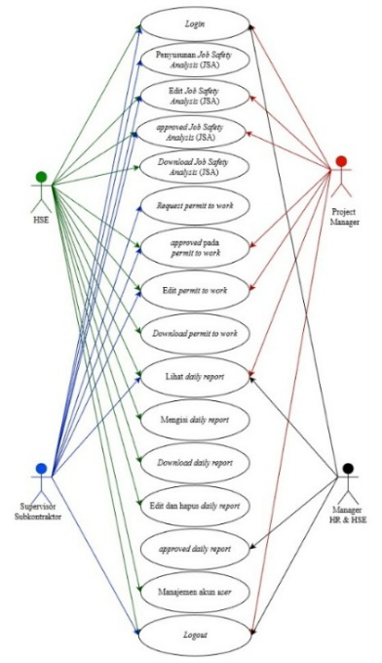

Gambar 1. Use Case Diagram Sistem Informasi Job Safety Analysis, Permit to Work, dan Daily Report

Setelah melakukan penentuan user melalui use case diagram, selanjutnya dilakukan pembuatan Entity Relationship Diagram (ERD) dari sistem yang berfungsi untuk menunjukkan hubungan atau relasi antar entitas beserta atribut-atribut yang dimilikinya, sehingga dapat menjelaskan struktur dan keterkaitan data dalam basis data sistem. Hasil ERD menunjukkan bahwa sistem tersusun atas sejumlah entitas yang saling berelasi untuk mengelola data JSA, permit to work, daily report, dan pengguna. Relasi antar entitas menggambarkan alur data mulai dari pengajuan, pemeriksaan, hingga persetujuan. ERD ini memperlihatkan struktur data yang mendukung integrasi proses dan pembagian peran dalam sistem yang disajikan pada Gambar 2.
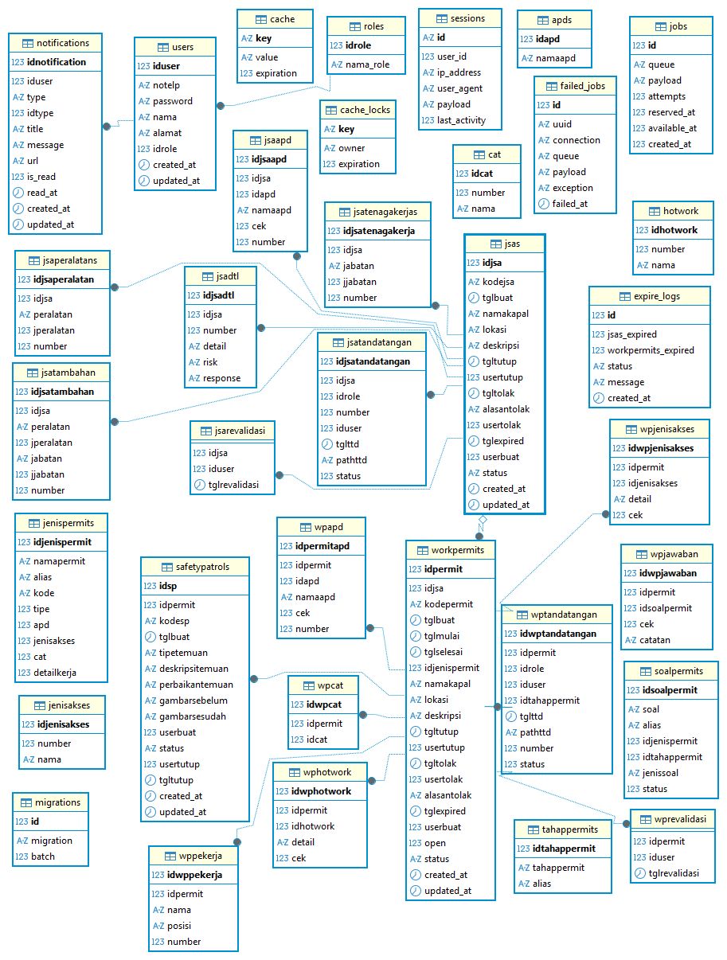

Gambar 2. Entity Relationship Diagram (ERD) Sistem Informasi Job Safety Analysis, Permit to Work, dan Daily Report

Hasil rancangan desaign interface dari sistem informasi Job Safety Analysis, Permit to Work, dan Daily Report adalah sebagai berikut:
- Sign In
Halaman sign in merupakan langkah pertama bagi pengguna untuk mengakses sistem informasi. Pada halaman ini, pengguna diminta memasukkan nomor telepon dan password yang valid sebelum dapat mengakses sistem informasi yang ditampilkan pada Gambar 3.
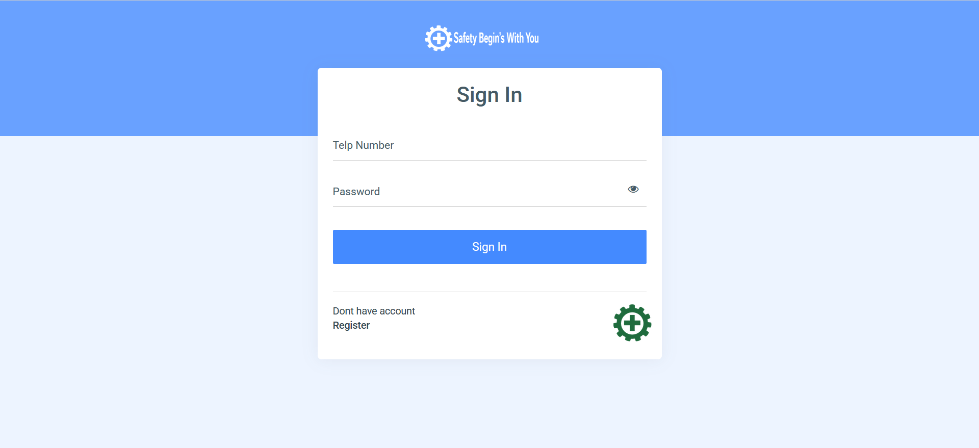
Gambar 3. Tampilan Halaman Sign In pada Sistem Informasi Job Safety Analysis, Permit to Work, dan Daily Report

- Halaman Dashboard Supervisor
Halaman Dashboard supervisor pada sistem informasi digunakan untuk memantau dokumen Job Safety Analysis (JSA) atau permit to work yang telah diajukan. Pada dashboard ditampilkan informasi yang berisi ringkasan data JSA dan permit to work berdasarkan statusnya seperti approved, requested, draft, dan expired. Sementara itu, terdapat informasi terkait safety patrol yang menampilkan hasil pemantauan keselamatan di lapangan. Halaman dashboard Supervisor dapat dilihat pada Gambar 4.
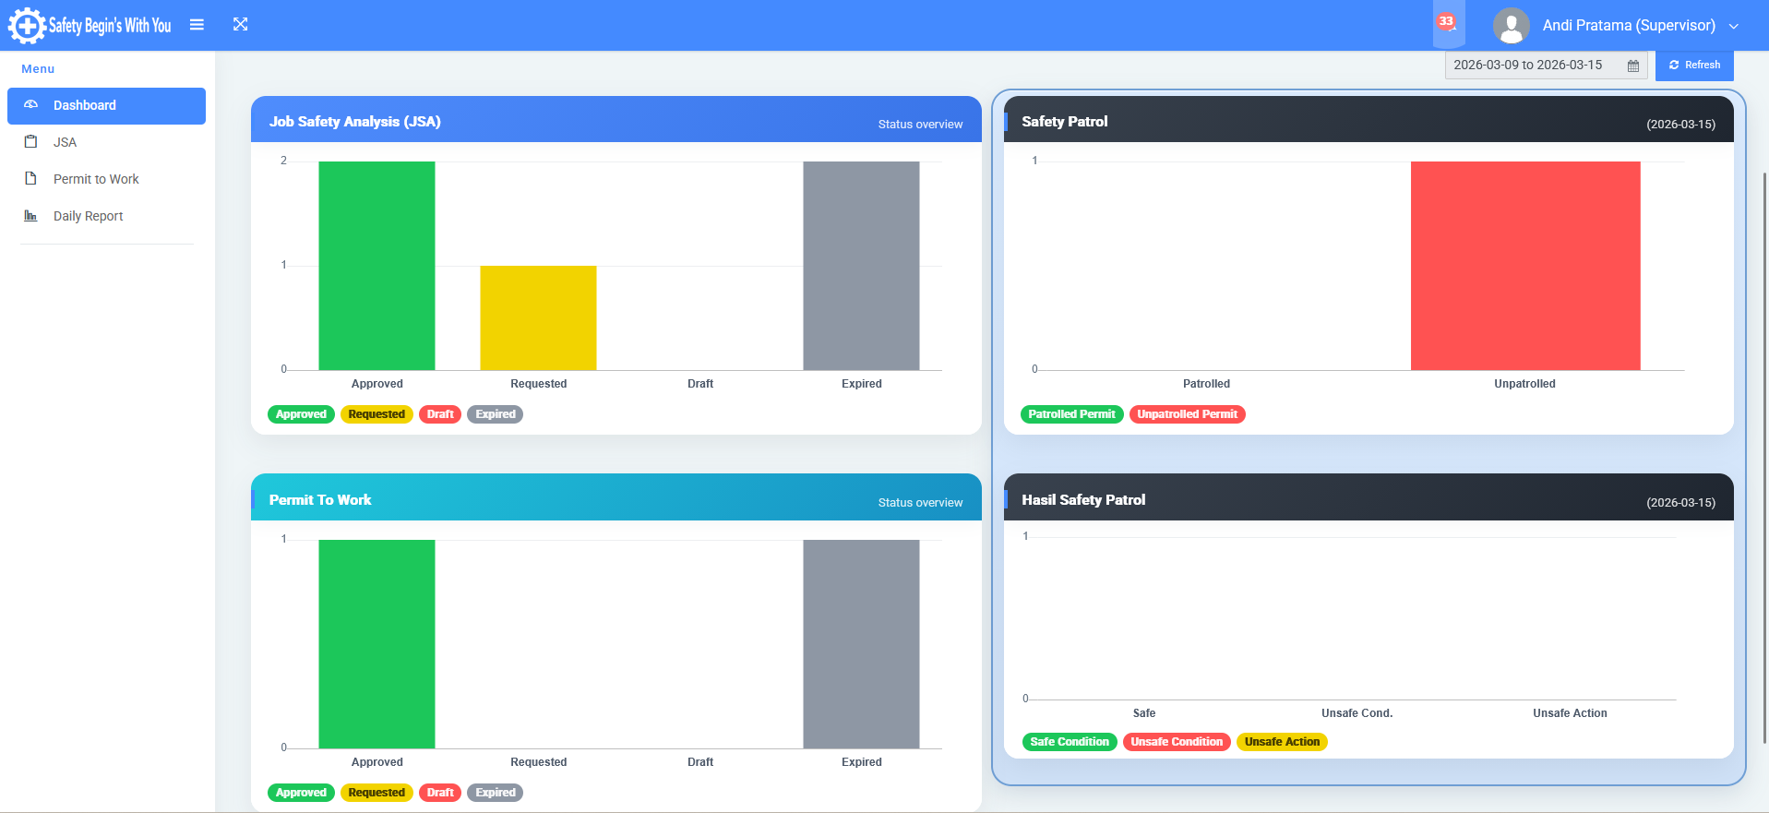
Gambar 4. Tampilan Halaman Dashboard Supervisor pada Sistem Informasi Job Safety Analysis, Permit to Work, dan Daily Report

- Halaman Dashboard HSE
Halaman Dashboard HSE pada sistem informasi digunakan untuk memantau seluruh Job Safety Analysis (JSA) atau permit to work yang diajukan oleh Supervisor. Pada dashboard ditampilkan informasi yang berisi ringkasan data JSA dan permit to work berdasarkan statusnya seperti approved, requested, draft, dan expired. Sementara itu, terdapat informasi terkait safety patrol yang menampilkan hasil pemantauan keselamatan di lapangan. Halaman dashboard HSE dapat dilihat pada Gambar 5.
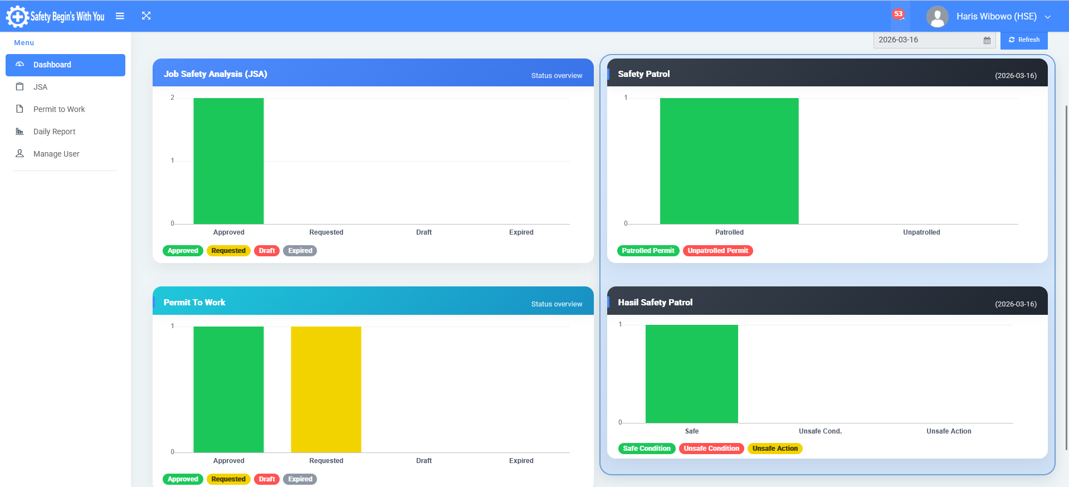
Gambar 5. Tampilan Halaman Dashboard HSE pada Sistem Informasi Job Safety Analysis, Permit to Work, dan Daily Report

- Halaman Dashboard Project Manager
Halaman Dashboard project manager pada sistem informasi digunakan untuk memantau Job Safety Analysis (JSA) atau permit to work yang telah melalui proses persetujuan oleh HSE.. Pada dashboard ditampilkan informasi yang berisi ringkasan data JSA dan permit to work berdasarkan statusnya seperti approved, requested, draft, dan expired. Sementara itu, terdapat informasi terkait safety patrol yang menampilkan hasil pemantauan keselamatan di lapangan. Halaman dashboard project manager dapat dilihat pada Gambar 6.
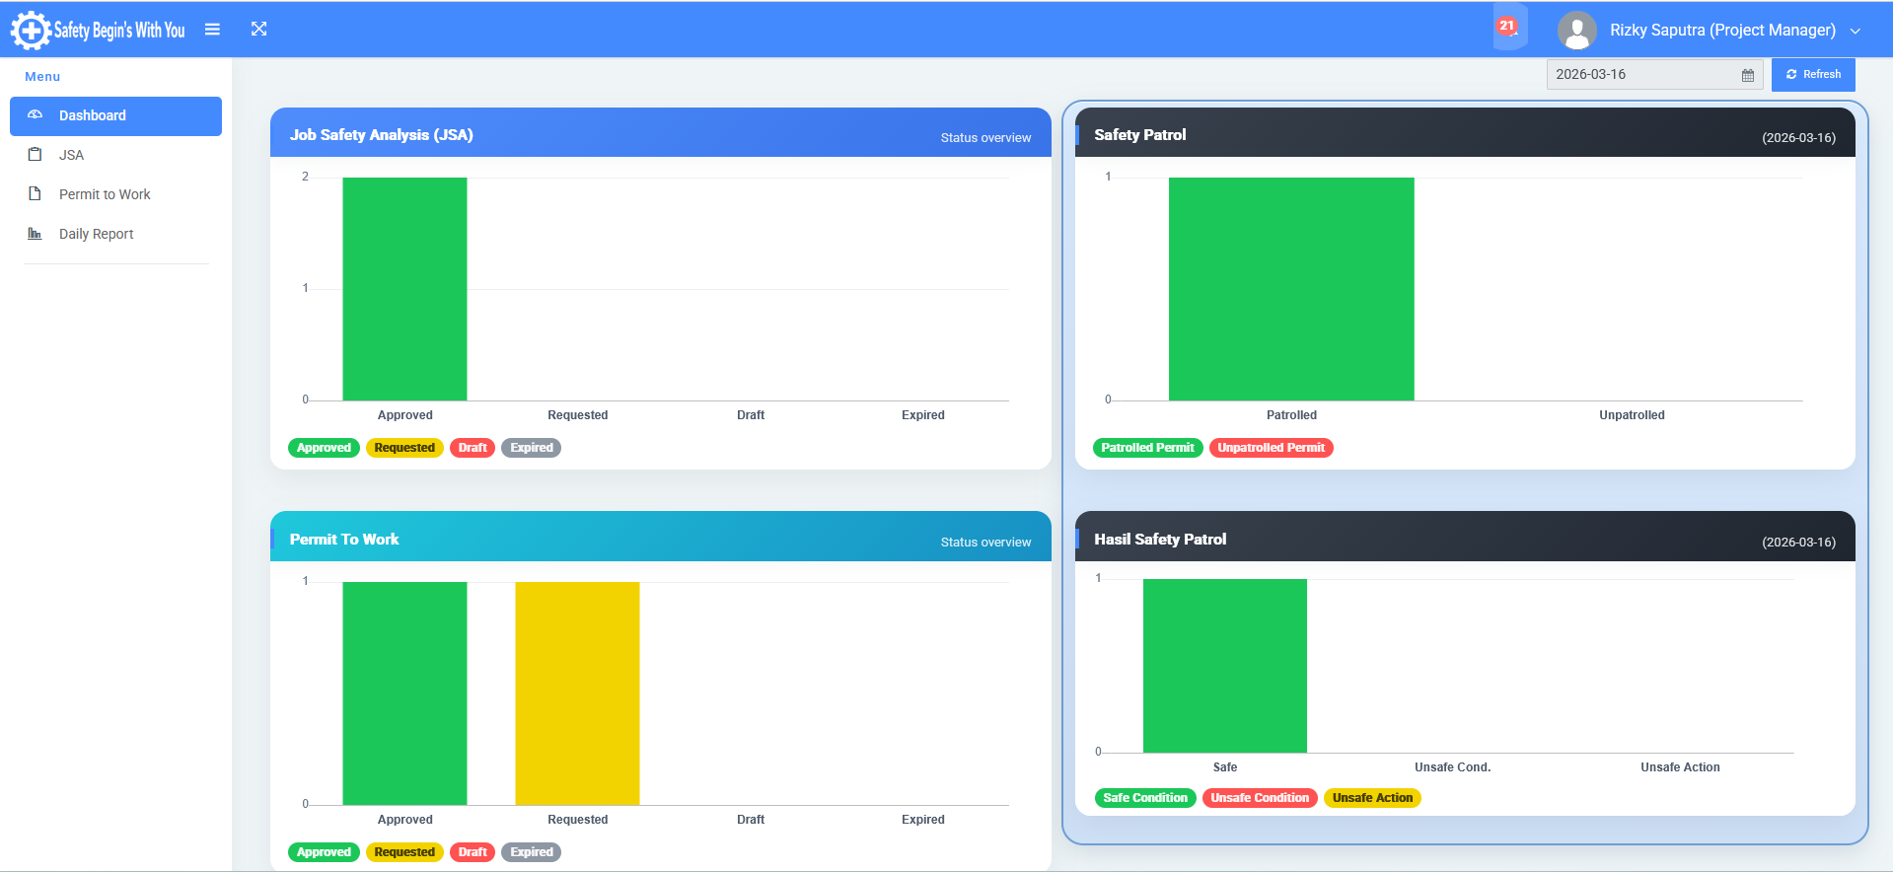
Gambar 6. Tampilan Halaman Dashboard Project Manager pada Sistem Informasi Job Safety Analysis, Permit to Work, dan Daily Report

- Halaman Dashboard Manajer Human Resourcecs (HR) & Health Safety Environment (HSE)
Halaman Dashboard Manajer Human Resourcecs (HR) & Health Safety Environment (HSE) pada sistem informasi digunakan untuk memantau berbagai aktivitas pada sistem informasi. Pada dashboard ditampilkan informasi yang berisi ringkasan data JSA dan permit to work berdasarkan statusnya seperti approved, requested, draft, dan expired. Sementara itu, terdapat informasi terkait safety patrol yang menampilkan hasil pemantauan keselamatan di lapangan. Halaman dashboard Manajer Human Resourcecs (HR) & Health Safety Environment (HSE) dapat dilihat pada Gambar 7.
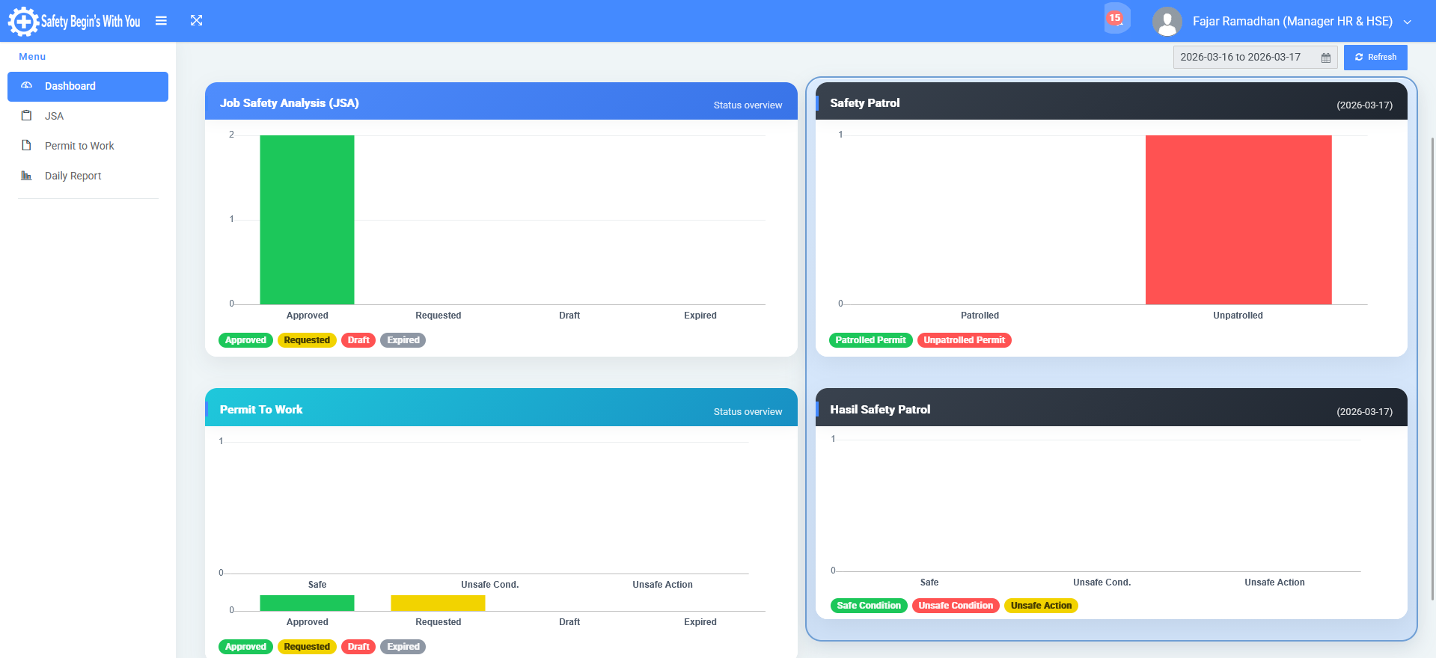\
Gambar 7. Tampilan Halaman Dashboard Manajer Human Resourcecs (HR) & Health Safety Environment (HSE )pada Sistem Informasi Job Safety Analysis, Permit to Work, dan Daily Report

Penggunaan sistem informasi dalam mengatasi permasalahan yang ada juga telah dilakukan oleh Nabilah dkk. (2024) dan Marshanda & Yandi, (2026) kedua penelitian tersebut menunjukkan bahwa proses yang masih dilakukan secara manual menimbulkan berbagai kendala, seperti pengelolaan dan penyimpanan dokumen yang kurang efektif, risiko dokumen rusak atau hilang, proses pengajuan dan persetujuan yang lambat, pengarsipan yang tidak teratur, serta keterbatasan dalam pemantauan data. Melalui penerapan sistem informasi berbasis Android maupun web, berbagai kendala tersebut dapat diminimalkan sehingga proses administrasi menjadi lebih efektif dan efisien, akses informasi lebih mudah, serta pengelolaan dokumen dan data menjadi lebih terstruktur

- KESIMPULAN
Sistem informasi yang dikembangkan merupakan solusi atas berbagai permasalahan operasional yang sebelumnya dihadapi perusahaan, khususnya dalam pengelolaan data dan proses kerja yang masih dilakukan secara manual menggunakan dokumen berbasis kertas. Sistem ini menggantikan proses tersebut dengan sistem berbasis web yang dapat diakses secara fleksibel melalui perangkat yang terhubung dengan jaringan internet, sehingga memungkinkan pengguna mengelola dan memperoleh informasi kapan saja dan dari lokasi yang berbeda sesuai dengan hak akses yang dimiliki. Aplikasi ini dirancang dengan pembagian hak akses yang jelas ke dalam 4 kategori pengguna, yaitu Supervisor, HSE, Manajer Human Resources (HR) & Health Safety Environment (HSE), serta Project Manager. Setiap peran memiliki fungsi dan tanggung jawab yang berbeda dalam sistem. Selain itu, sistem ini telah menerapkan tampilan antarmuka (user interface) yang berbeda untuk setiap jenis pengguna sesuai dengan hak aksesnya, sehingga informasi yang ditampilkan bersifat spesifik dan relevan dengan kebutuhan masing-masing peran. Seluruh data yang diinput dan diproses dalam sistem juga telah terintegrasi dan tersimpan secara terpusat dalam database, sehingga memudahkan proses pengelolaan, pencarian, serta pelaporan data secara lebih akurat dan terstruktur.

DAFTAR PUSTAKA
Agustin, D., & Rodiah. (n.d.). JSA DAN PENGENDALIAN RISIKO MENGGUNAKAN METODE HIRARC ( Studi Kasus Warehouse PT . Heinz ABC Indonesia ). 3(2), 46–52.
Aziz, R. A., Sansprayada, A., & Mariskhana, K. (2024). Perancangan Sistem Adminisatrasi Penjualan pada PT SurMoRin dengan Menggunakan PHP dan MYSQL. Jurnal Minfo Polgan, 13(2), 1641–1650. https://doi.org/10.33395/jmp.v13i2.14148
Dirgantara, D. A., & Andrian, R. (2023). Pengembangan Responsif Website Untuk Semarang Heritage Run 2022 dengan Framework Bootstrap. Jurnal Media Infotama, 19(2), 433–438. https://doi.org/10.37676/jmi.v19i2.4346
Dwi Suprianto, A., Octarizal, D., & Dwi Jatmiko, H. (2024). REPOST (REPORT AND SAFETY): MEDIA PENGADUAN BERBASIS METODE FAILURE MODES AND EFFECT ANALYSIS (FMEA) UNTUK MENUNJANG ASPEK KESELAMATAN DAN KESEHATAN KERJA Repost (Report And Safety): Based Complaint Media Failure Modes And Effect Analysis (FMEA) Method Fo. 9(1), 30–36.
Gozali, C. G., Sahri, M., Rohmah, N., & Sunnaryo, M. (2024). Upaya keselamatan pekerjaan di galangan kapal dengan melakukan pemasangan poster dan rambu peringatan. 76–82.
Marshanda, N., & Yandi, J. (2026). Design and Construction of a Web-Based Work Permit and Leave Application Information System for CV . Dodi Brothers. 5(2).
Muh. Dawami Sholichin, Yunita Primasanti, Bekti Nugrahadi, Erna Indtriastiningsi, Bekti Nugrahadi, & Anita Oktaviana Trisna. (2025). Analisa Risiko K3 dengan Metode Job Safety Analysis (JSA) dan Risk Assessment pada Proses Mesin Sizing di PC GKBI Medari Sleman. Jupiter: Publikasi Ilmu Keteknikan Industri, Teknik Elektro dan Informatika, 3(2), 40–58. https://doi.org/10.61132/jupiter.v3i2.781
Nabilah, V. K., Arninputranto, W., & Nugroho, A. (2024). Perancangan Sistem Informasi Work Permit dan JSA Berbasis Aplikasi Android pada Perusahaan Jasa Perkapalan. 2581.
Pradana, A. D. S., Mulyanto, I. P., & Amiruddin, W. (2024). Analisis Efektifitas Material Handling dengan Metode Blocplan guna. 12(4), 1–15.
Pralampito, D., & Imran, R. (2023). Analisis Penerapan Safety Patrol untuk Monitoring K3 dalam Kegiatan Operasional Pabrik PT. DUS Cilacap. TALENTA Conference Series: Energy & Engineering, 6(1), 1055–1064. https://doi.org/10.32734/ee.v6i1.1921
Rahmawati, T., Rusba, K., & Ramdan, M. (2024). IMPLEMENTASI WORK PERMIT PADA PT . PLN NUSANTARA POWER. 10(2), 464–470.
Rizki, A., Handoko, F., & Galuh, H. (2023). Penggunaan Metode Jsa Untuk K3 Di Pabrik Keripik Tempe Sebagai Pengendalian Risiko Kecelakaan Kerja. Jurnal Valtech, 6(2), 237–244. https://doi.org/10.36040/valtech.v6i2.7405
Sudiarti, Y. E., & Wahab, F. (2025). PERANCANGAN DATABASE SISTEM PENGOLAHAN NILAI MAHASISWA DI. 3(2), 97–104.
Taufan, M. A., Rusdianto, D. S., & Ananta, M. T. (2022). Pengembangan Sistem Otomatisasi Use Case Diagram berdasarkan Skenario Sistem menggunakan Metode POS Tagger Stanford NLP. 6(8), 3733–3740.
Umiga, M., Negeri, S. M. K., & Kabupaten, J. (2022). Jurnal Cakrawala Informasi. 2(2), 56–62.

